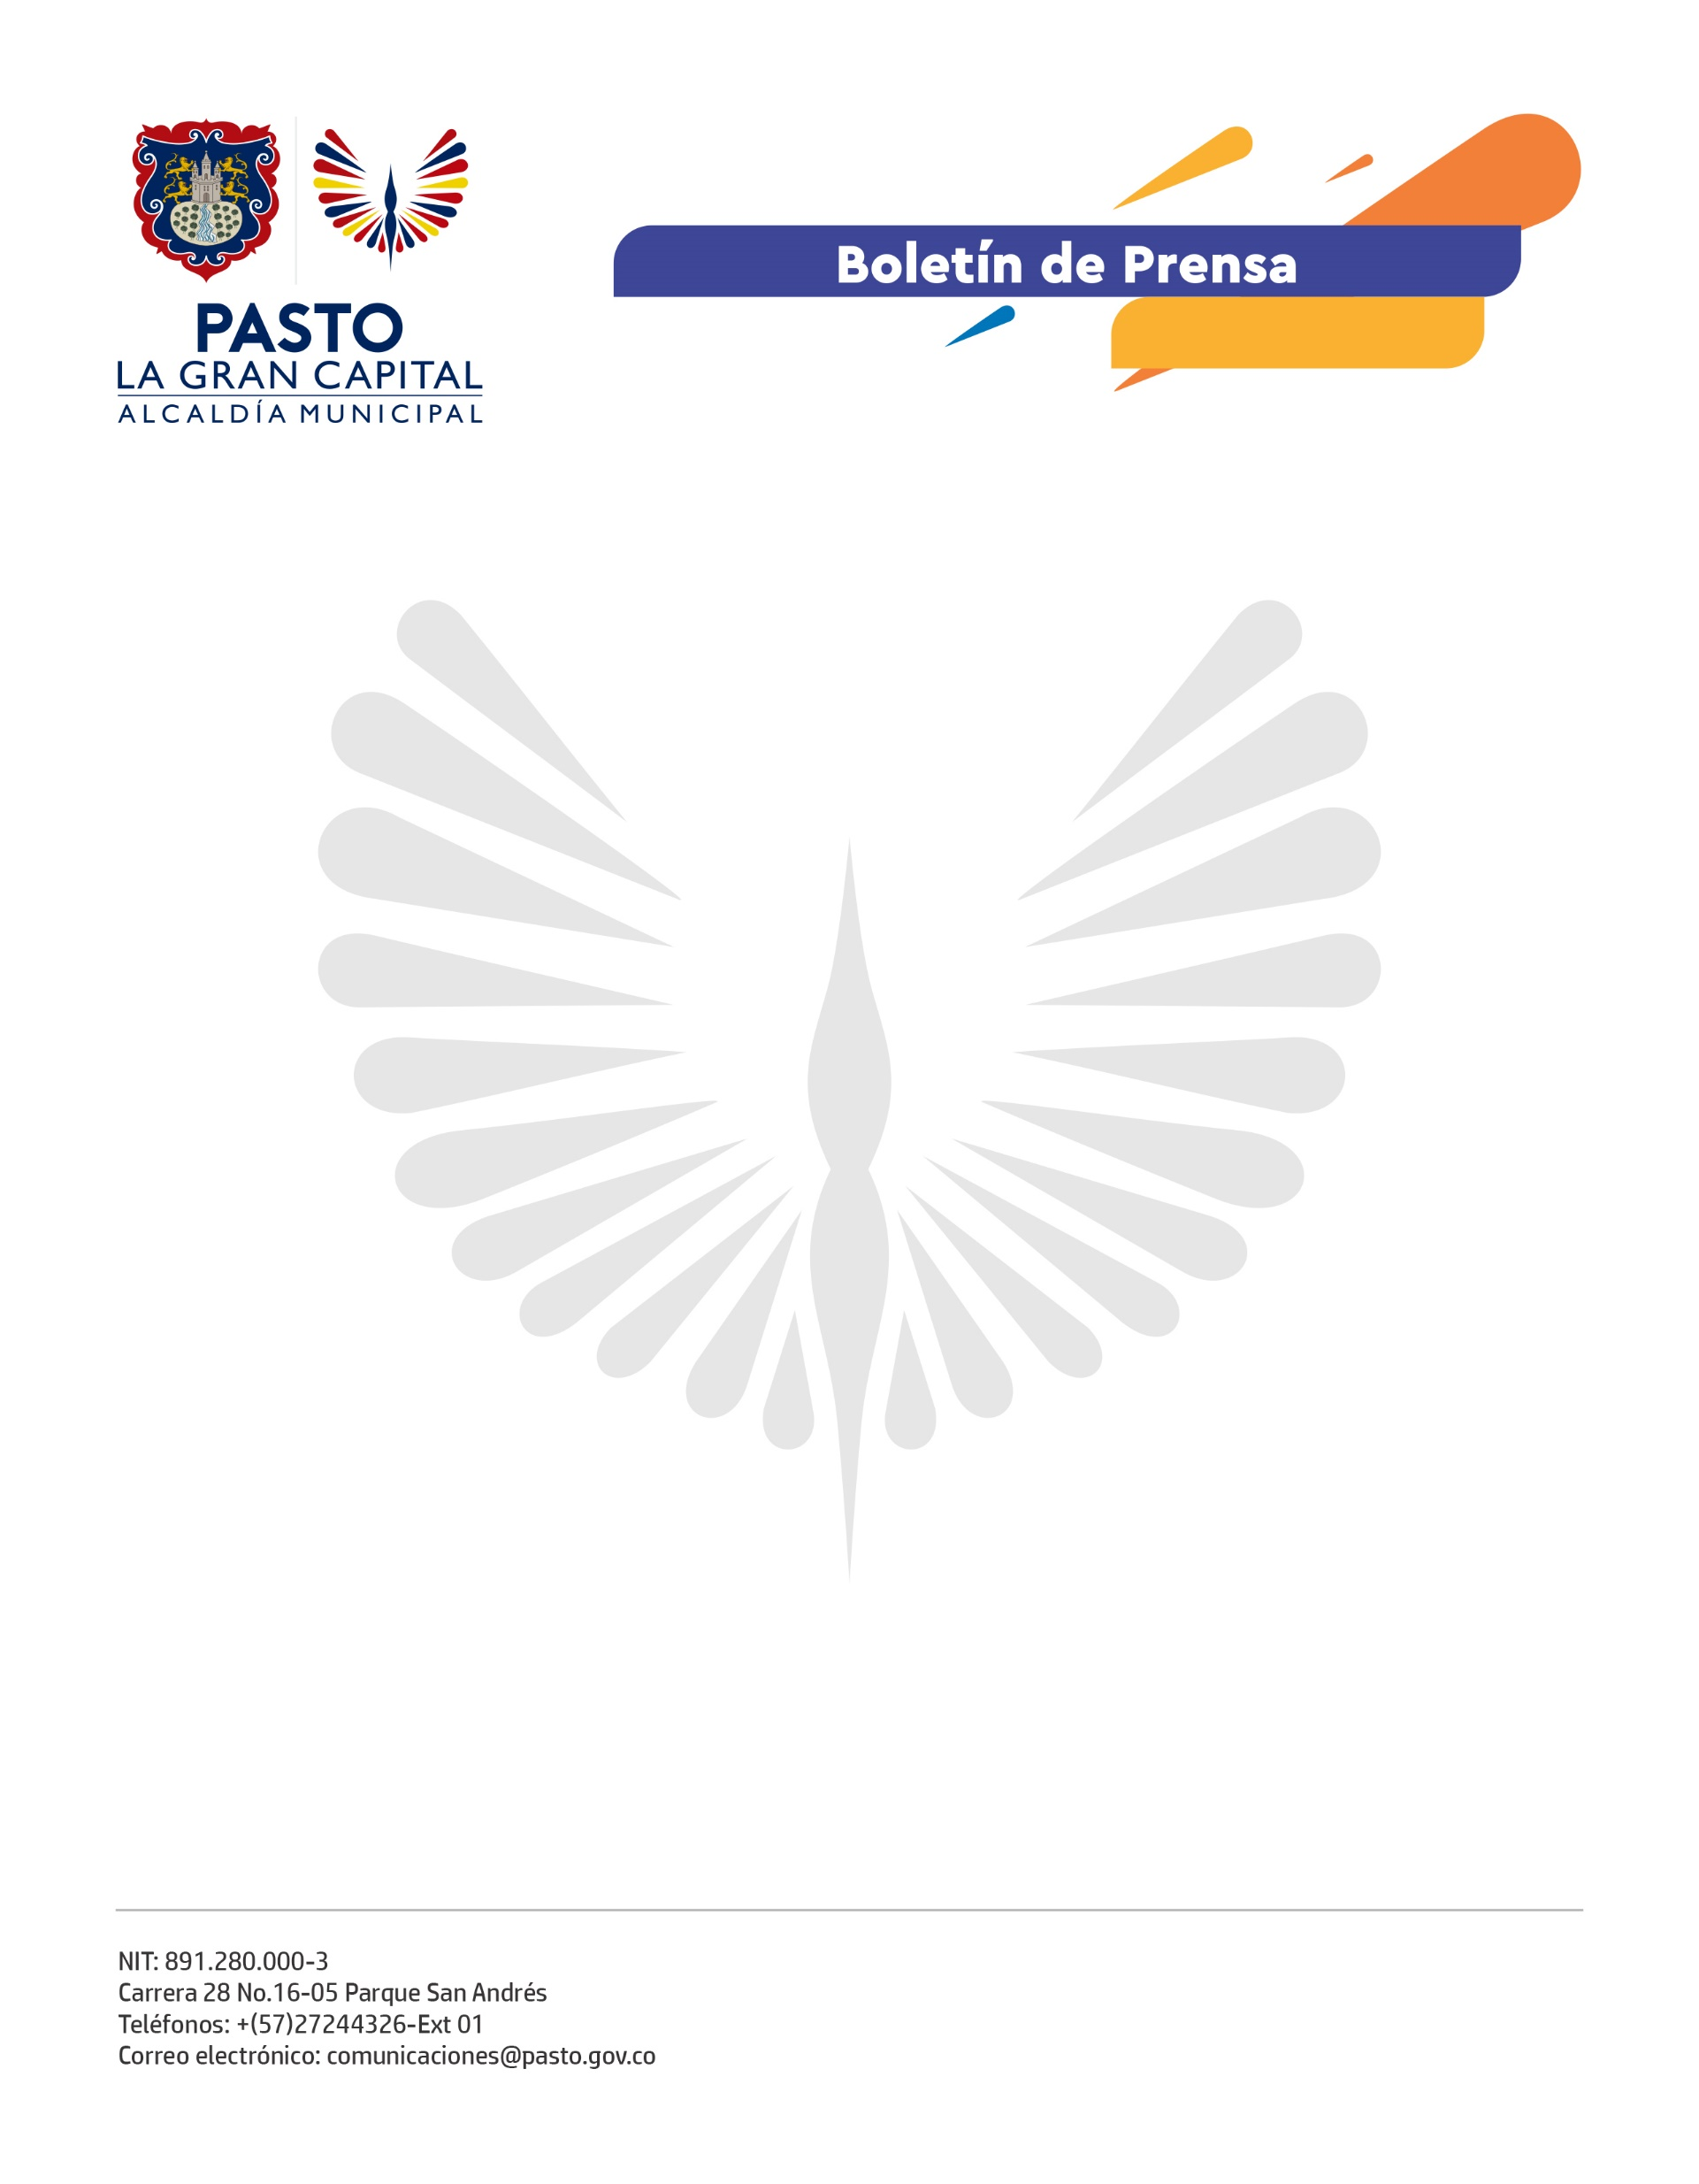
No. 521
14 de octubre de 2021

ENTREGADOS 9 SISTEMAS DE ABASTECIMIENTO Y ALMACENAMIENTO DE AGUA EN GUALMATÁN PARA LA TEMPORADA DE SEQUÍAS

Cerca de 100 familias se benefician con la entrega de nueve sistemas de almacenamiento y abastecimiento de agua en Gualmatán por parte de la Alcaldía de Pasto, a través de la Secretaría de Agricultura, y el Proyecto de Desarrollo Territorial de Nariño (PDT); herramientas que garantizan la continuidad de sus actividades agropecuarias, inclusive en temporadas de sequía.

“Este proyecto nos ha fortalecido como asociación, en el trabajo y en nuestra vida, como mujeres jóvenes queremos impulsar y continuar en el campo, es un apoyo muy importante porque nos hemos basado en el enfoque de agricultura limpia”, asegura la representante legal de la Asociación Agroambiental Corazón de María, Giovanna Paola Maigual.

Los equipos evitarán que la producción de hortalizas y otros frutos de la tierra se vea afectada y brindarán nuevas alternativas para el riego de los cultivos. “A través de procesos como el abastecimiento, la distribución y sistemas novedosos de agua lluvia de neblina, llevamos soluciones a pequeños productores, principalmente de hortalizas”, expresó el secretario de Agricultura, Miguel Eduardo Benavides.

Entre los equipos entregados sobresalen:

- Dos sistemas de biofiltro que se emplearán en el tratamiento de aguas grises mediante procesos biológicos y su aprovechamiento para el riego.
- Dos tanques de almacenamiento de agua mejorados para la recolección de aguas lluvias a través de canales de conducción.
- Tres sistemas piloto de atrapanieblas para la recolección de aguas lluvias mediante el proceso de condensación de neblina.

Con estos sistemas se ofrecen alternativas sostenibles en el tiempo que garantizan la soberanía alimentaria del municipio, en concordancia con lo establecido en el Plan de Desarrollo Municipal, ‘Pasto, La Gran Capital’.

